KUCHTÍCI

-Kroužek vaření pro děti v ŠD
Tento kroužek je pro děti od 1. třídy. Děti si samy zkusí uvařit jednoduchá jídla, zadělat a upéct různé buchty a cukroví, udělat poháry i studené občerstvení.
Vítáni jsou děvčata i chlapci. Mezi dětmi je velmi oblíbený. V kroužku se děti naučí poznávat jednotlivé druhy potravin, které budou zpracovávat na rozličné pokrmy. Naučíme se používat základní kuchařské pomůcky a nástroje. Budeme tvořit studenou kuchyni, péct, smažit, dusit, budeme připravovat jídla slaná i sladká, vyzkoušíme si i tzv. zdravou stravu. Naše vaření zaměříme tematicky k jednotlivým svátkům (Halloween – čarodějnické prsty, Vánoce – cukroví, sv. Valentýn – srdíčko z lásky, Velikonoce – beránek/mazanec, Den matek – zákusek na neděli, atd.
Vlastním vařením děti získají zcela jiný, nový pohled na jídlo. Už to není něco neznámého, co dostanou na talíř, ale je to jejich výrobek, oni ví, z čeho je pokrm vyrobený, co za suroviny k přípravě použily a kolik práce a úsilí vynaložily k tomu, aby mohly dobrotu ochutnat a také se mohly pochlubit rodičům, jak jsou šikovní.
Kroužek se bude konat každé pondělí/úterý od 13:00 – 15:00 ve školní kuchyňce pod vedením paní vychovatelky Michaeli Fraňkové

První vaření uskutečníme na začátku listopadu a tím oslavíme svátek svatého Martina. A to receptem na Křehké svatomartinské šátečky.

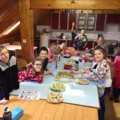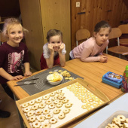

Křehké svatomartinské šátečky

NA TĚSTO
- 250 g tvaroh (měkký)
- 250 g Hera
- 250 g mouka (hladká)
- kůra z citronu
- sůl
- mouka (hladká na vál)

NA NÁPLŇ
- 250 g tvaroh
- cukr (moučka, podle chuti)
- hrst rozinek
- kůra z citronu
- 1 ks žloutek
- lupínky (mandlové, na posypání)
- povidla (švestková)
- 1 ks vejce (na potření)

Z tvarohu, mouky, Hery, špetky soli, citronové kůry a tuku zaděláme těsto. Na pomoučněném vále ho rozválíme a nakrájíme ho na 24 stejně velkých čtverečků. Na každý dáme náplň a rohy vtiskneme do středu. Polovinu koláčků naplníme tvarohovou náplní, druhou půlku povidly. Šátečky rozložíme na plech vyložený pečícím papírem, potřeme rozšlehaným vejcem a posypeme mandlemi. Pečeme v troubě vyhřáté na 180°C dozlatova.

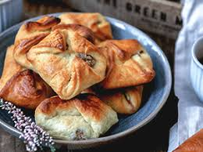

Zas je tu čas svátků, perníčků a cukroví . . . .

Znáte to, když před Vánoci musíte péct perníčky jako první, nejlépe tak tři týdny dopředu, aby krásně změkly a byly k jídlu? S tímto receptem ale čekat tak dlouho nemusíte. Jsou totiž měkké hned. A úplně na to postačí obyčejné ingredience. A hlavně – chutnají báječně!

Medové perníčky

- 400 g hladké mouky
- 140 g cukru moučka
- 50 g másla
- 2 vejce
- 2 lžíce medu
- 1 lžička jedlé sody
- 1 lžička perníkového koření
- 1 žloutek na potření
Smícháme v míse všechny ingredience a vypracujeme těsto. Dáme do lednice pořádně odležet nejlépe přes noc. Troubu předehřejeme na 160 °C a vyložíme si plechy pečícím papírem. Odležené těsto si vyválíme na pomoučněném vále asi na půl centimetru, vykrájíme požadované tvary a skládáme na plech. Pečeme asi 8 – 10 minut dozlatova. Po upečení ještě za tepla potřeme rozkvedlaným žloutkem s jednou lžící vody. Perníčky tak získají krásný lesk. Pak už jen zbývá ozdobit bílkovou polevou podle vlastní fantazie.



Linecké cukroví

- 250 g máslo
- 350 g hladká mouka
- 120 g moučkový cukr
- 3 ks žloutek
- 1 balíček vanilkový cukr
- ořechy na posypání
- zavařenina

Pro přípravu těsta na Linecké cukroví prosejeme na válu mouku, přidáme cukr, promneme tuk a pomocí žloutků zaděláme těsto. Necháme v chladu odpočinout a potom na pomoučněném vále vyválíme tenký plát, ze kterého vykrajujeme hladká nebo vroubkovaná kolečka a klademe na suchý plech. Z poloviny koleček na plechu vypíchneme kovovou trubičkou střed. Tato kolečka potřeme vejcem a posypeme rozsekanými ořechovými jádry nebo loupanými mandlemi. Linecké cukroví upečeme dorůžova a po vychladnutí slepujeme pikantní červenou zavařeninou.

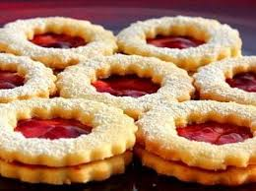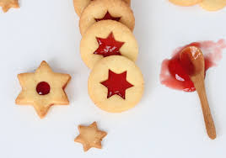

Vanilkové rohlíčky

- 200 g máslo
- 250 g hladká mouka
- 70 g moučkový cukr
- vanilkový cukr smíchaný s cukrem moučka na obalení
- 100 g vlašské ořechy mleté

Ze všech surovin vytvoříme těsto na vanilkové rohlíčky a dáme ho na chvíli odpočinout v sáčku do lednice. Z uleženého těsta tvarujeme malé rohlíčky, které skládáme na plechy. Cukroví upečeme dorůžova na plechu vyloženém papírem na pečení. Ihned po upečení vanilkové rohlíčky opatrně obalíme v cukru (teplé jsou křehké).

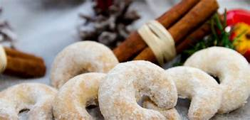
Kakaové sádlovky

150 g sádla
170 g hladké mouky
150 g moučkového cukru
60 g kvalitního kakaa

1. Sádlo necháme povolit.
2. Do misky dáme hladkou mouku, moučkový cukr a kakao.
3. Poté přidáme sádlo a vypracujeme těsto.
4. Uděláme váleček. Zabalíme do potravinářské folie a dáme do ledničky.
5. Druhý den necháme těsto povolit.
6. Na plech dáme pečící papír a postupně klademe vypracované kuličky.
7. Do středu kuličky uděláme důlek, který se bude plnit třeba rybízovou nebo višňovou marmeládou či oloupanou mandlí.
8. Důlek můžeme udělat obráceným koncem vařečky.
9. Poté vložíme plech do předehřáté trouby a pečeme na 170 °C asi 10 minut.
10. Až sádlovky vychladnou, tak je naplníme marmeládou a dáme do chladné místnosti nebo do lednice.Kakaové sádlovky je dobré dělat alespoň týden dopředu, aby těsto vsáklo marmeládu a změklo.
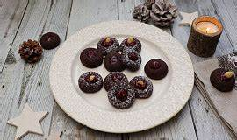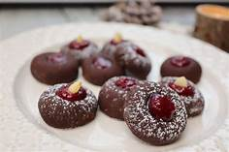

Výborné šlehačkové cukroví

500 g polohrubé mouky
250 g ztuženého tuku (Omegy)
250 ml smetany ke šlehání
hladká mouka (na vál)
moučkový cukr (na obalení)
vanilkový cukr (s moučkovým na obalení)

- Do misky nasypeme polohrubou mouku, přidáme nastrouhaný ztužený tuk, přilijeme smetanu ke šlehání. Vypracujeme hladké těsto, které zakryjeme folií a necháme v chladu asi 30 minut odležet.
- Pak těsto přeložíme na pomoučněný vál, rozválíme ho na plát a vykrojíme z něj formičkou různé menší tvary.
- Rozložíme je na plech, vložíme do trouby vyhřáté 190°C a upečeme do světle žluté barvy (asi 10-12 min).
- Ještě teplé cukroví obalíme v moučko - vanilkovém cukru a necháme vychladnout

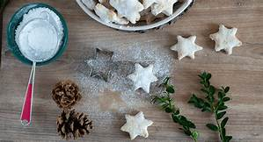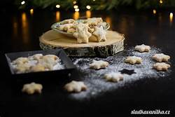

Masopust, Fašank, Ostatky...

- období, kdy se pořádalo a někde ještě stále pořádá spousta rozpustilých zábav. Toto období trvá od Tří králů až do Popeleční středy, tedy 40 dní před velikonoci. Celý masopust vrcholí poslední tři dny - masopustní neděli, masopustní pondělí a masopustní úterý.
Příprava na vrchol masopustu začíná již na tzv. tlustý čtvrtek – dříve se tradovalo, že v tento den má člověk co nejvíce jíst a pít, aby měl na celý rok dostatek sil. Připravovala se opravdu vydatná a hodně mastná jídla - knedlo-vepřo-zelo, uzené, smažily se koblihy....
Vlastně celý masopust byl nejen plný zábavy a veselí, ale také jídla a spousty dobrot. Tak si pojďme nějakou mňamku připravit i my KUCHTÍCI.

Boží milosti

180 ml mléka
1 lžíce cukru 125 g tvarohu 2 žloutky 1 vejce 80 g másla 1 lžíce rumu Špetka soli 400 g hladké mouky 1 prášek do pečiva

Vše spojíme a vypracujeme hladké těsto. Poté těsto rozválíme, vykrájíme různé tvary a smažíme v hodně rozpálené vrstvě oleje dozlatova (při smažení se musí nafouknout). Po usmažení obalujeme v cukru s vanilkou a podáváme teplé nebo studené, ale pokud možno brzy po usmažení.

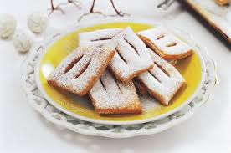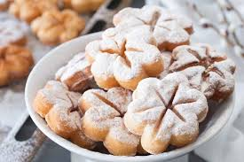

Nejlepší recepty na Velikonoční pečení nebo vaření
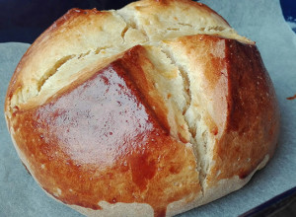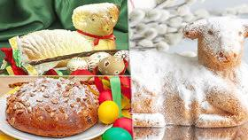
Velikonoční recepty mají u nás dlouholetou tradici. Nejklasičtější pochoutkou tohoto období je určitě velikonoční mazanec. Připravuje se ze sladkého kynutého těsta a typicky se peče na Bílou sobotu.
Na velikonoční tabuli také nesmí chybět velikonoční beránek. Ve většině rodin se recept na něj předává po celé generace. Dříve bylo neodmyslitelnou součástí velikonoční hostiny skopové maso, v současné době již obvykle zůstává jenom tato symbolická varianta v podobě sladkého beránka, který je pravou ozdobou Velikonoc.
Další oblíbenou velikonoční dobrotou jsou sladké pletýnky a jidáše. Pletýnky jsou obdobou klasické vánočky a jsou skvělou volbou například pro velikonoční snídani. Jidáše by se podle tradice měly péct na Zelený čtvrtek. Mají podobu spleteného provazu a nejlépe chutnají namazané máslem a džemem.
Typická je také příprava velikonočních pokrmů s vajíčky jako jsou slané rolády, nádivky a tlačenky či aspiky.

RYCHLÝ NEKYNUTÝ MAZANEC

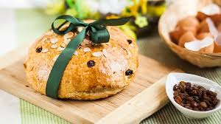

100 g másla
60 g cukru
60 g rozinek
30 g mandlí 500g polohrubé mouky
1 vanilkový cukr
2 vejce
1 l mléka
1 prášek do pečiva
pomerančová kůra
sůl
tuk na plech
Máslo s cukrem utřeme do pěny, postupně zatřeme vejce, omytou nastrouhanou pomerančovou kůru, přidáme omyté a osušené rozinky, nastrouhané mandle, sůl, přidáme mléko, přisypeme polovinu mouky, druhou polovinu promícháme s práškem do pečiva a zapracujeme do těsta. Z těsta uděláme bochánek, přendáme ho na tukem pomaštěný plech a ve vyhřáté troubě zvolna asi 75 minut pečeme.

Receptíky pro kuchtíky na jarní vaření

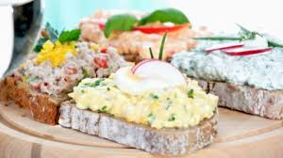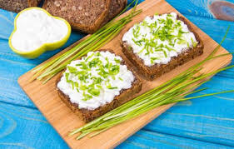

Rybičková pomazánka
1 sardinky 1 menší cibule 1 tavený sýr 3/4 másla 3 střední bagety nebo ½ krájený chleba sůl, pepř, trochu citronky nebo citrón
Smícháme tavený sýr s máslem, přidáme sardinky a nadrobno nakrájenou cibuli (opatrně pracujeme s nožem), pořádně promícháme, nakonec přidáme sůl, pepř a citronovou šťávu dle chuti. Nakrájíme bagety na kolečka, namažeme.

Vajíčková pomazánka
¼ másla 1 tavený sýr 4 vajíčka sůl, pepř, trochu hořčice bagety nebo chleba
Nejprve dáme vařit vajíčka – vejce dáme ho hrnce s vodou, tak, aby byla celá ponořená, přidáme špetku soli (popř. octa), aby nám vejce nepopraskala, až začnou vřít, tak je necháme vařit cca 8-10 minut (vejce natvrdo). Jakmile jsou vejce uvařená, rychle je zchladíme studenou vodou, poté je oloupeme, oddělíme žloutek od bílku, smícháme žloutky, máslo a tavený sýr, přidáme najemno nastrouhané bílky, pořádně promícháme, nakonec přidáme sůl, pepř a hořčici dle chuti. Nakrájíme bagety na kolečka, namažeme.
Rychlá ovocná buchta

1 hrnek hladké mouky 1 hrnek polohrubé mouky 1 hrnek moučkového cukru 1 hrnek mléka ½ hrnku oleje 1 vejce ¾ kypřícího prášku ¾ lžičky soli trošku skořice Ovoce Posypka: ½ hrnku polohrubé mouky, ½ hrnku moučkového cukru, 125g másla
Všechny suroviny pořádně smícháme – hl. mouka+ pol. mouka+ cukr + mléko + olej + vejce + kypřící prášek + sůl, hotové těsto rovnoměrně rozprostřeme na vymazaný a vysypaný plech (pořádně vymažeme máslem a vysypeme hl. moukou, aby se nám buchta nepřilepila k plechu), poklademe ovocem, posypeme skořicí. Celou buchtu nakonec posypeme posypkou. Hotový plech vložíme do předehřáté trouby, pečeme dorůžova na 180 stupňů.

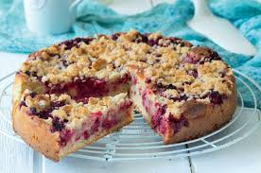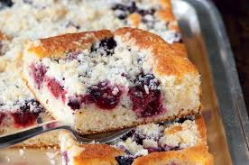

Dobrou chuť
Pestrý těstovinový salát

1 balíček těstovin 1 salátová okurka 2 rajčata 2 papriky 10 dkg tvrdého sýra 10 dkg šunkového salámu 1 malá tatarka, 1 bílý jogurt pepř, sůl, trošku oleje

Připravíme si velký hrnec, do něj nalijeme vodu a čekáme, než začne voda vřít, do vroucí vody přidáme trochu soli a oleje, poté nasypeme těstoviny, které vaříme dle návodu, přibližně 10 -15 minut, uvařené těstoviny scedíme, necháme vychladnout. Nakrájíme na drobno zeleninu, sýr a šunku. Ve velké míse smícháme těstoviny, zeleninu, sýr šunku, tatarku, jogurt, dochutíme solí a pepřem.

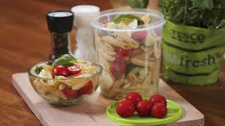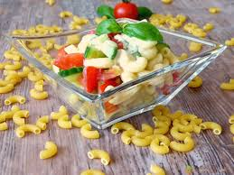

Pizza šneci

1 ks listové těsto 10 dkg šunka 10 dkg plátkový sýr oregano, kečup 1 vejce

Troubu předehřejeme na 200 °C. Plech vyložíme pečícím papírem. Listové těsto můžeme koupit již rozválené v pečícím papíře, to můžeme jen rozložit. Pokud máme listové těsto vcelku, rozválíme. Těsto pokapeme kečupem a rozetřeme po celé ploše těsta (od krajů asi 1 cm). Kečup posypeme oreganem (koření na pizzu), množství podle chuti. Dále poklademe na rozválené těsto šunku a na ni sýr (nemusí být po celé ploše). Plátkový sýr můžeme případně i nahradit sýrem strouhaným. Těsto s náplní srolujeme do rolády, při rolování mírně utahujeme. Roládu krájíme na asi 1,5cm silné plátky, které pokládáme na plech vyložený pečícím papírem. Šneky na plechu potřeme rozšlehaným vejcem. Pizza šneky z listového těsta pečeme při 200 °C dozlatova, tj. asi 20 minut. Pizza šneky můžeme podávat ještě teplé nebo nechat vychladnout a podávat studené.

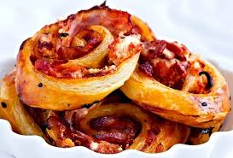

Střecha z BeBe sušenek

500 g tvarohu 1 balíček světlých BeBe sušenek 150 g cukru moučka 1 balíček tmavých BeBe sušenek 2 banány 200 g másla

Utřeme máslo s cukrem, tvarohem. Na alobal naskládáme jako šachovnici BeBe sušenky (3 řady po 7 kusech, střídáme světlou a tmavou barvu sušenek). Je dobré si na alobalu vyzvednout okraje, aby se sušenky nerozjížděly. Potřeme polovinou tvarohového krému a zakryjeme znovu sušenkami poskládanými jako šachovnice, ale tentokrát na tmavou světlou sušenku a obráceně. Rozetřeme zbytek krému a na prostřední řady položíme oloupané banány vcelku. Vezmeme tento alobal a z obou delších stran přiklopíme k sobě tak, že se sušenky nahoře spojí do střechy. Dáme vychladit a zatuhnout do lednice. Můžeme polít čokoládovou polevou….

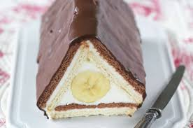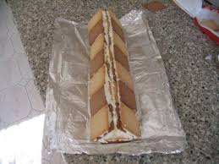

Frankfurtská polévka

1 cibule 2 celé párky (cca 200g) 3 brambory trochu sádla nebo másla (2 lžíce) 4 lžíce hladké mouky grilovací koření, mletá paprika, sůl, pepř

Cibuli nakrájíme nadrobno a dáme zesklovatět na sádle. Přidáme na kolečka nakrájené párky. Uzeninu osmažíme a přidáme koření – mletá paprika, grilovací koření a hned zalijeme vodou. Chvíli vaříme, a pak přidáme nadrobno nakrájené brambory, osolíme a vaříme, než jsou brambory měkké. Mezitím rozmícháme ve vodě hladkou mouku a polévku zahustíme. Mouku povaříme, polévku dochutíme solí a pepřem.

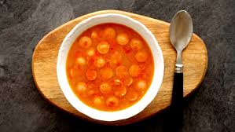

Pudinková buchta se zakysanou smetanou

Těsto: 4 vejce, 200g krystal. cukru, 200g polohrubé mouky, 100 ml oleje, 1 vanilkový cukr, 1 prášek do pečiva
Pudink: 3 čokoládové pudinky, 1l mléka, 5 lžic cukru,
3 vrstva: 2 zakysané smetany, 1 tučný tvaroh, skořicový cukr

Smícháme ingredience na těsto. Těsto vylijeme na vymazaný a vysypaný plech a na ještě neupečené nalijeme uvařený pudink!!! Dáme péct na 180 stupňů. Na ještě horké nalijeme zakysané smetany smíchané s tvarohem a zasypeme skořicovým cukrem. Necháme vychladnout.

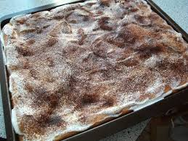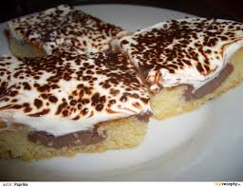

NEPEČENÁ KOKOSOVÁ ROLÁDA

Černé těsto: trochu mléka, 250 g piškoty, 150 g cukr moučka, 3 lžíce kakaa
Bílá náplň: 100 g kokos, 100 g máslo, 100 g cukr moučka kokos na posypání

Vezmeme suroviny na první těsto - kakao, mléko, moučkový cukr a rozdrcené piškoty, smícháme je a vytvoříme těsto. Stejně postupujeme i u kokosové náplně, kdy promícháme máslo, kokos a moučkový cukr. Tmavé těsto vyválíme na potravinářský papír nebo folii, který si předem posypem kokosem. Pokud nejde těsto vyválet, mačkáme jej prsty. Prsty můžeme namáčet do studené vody, aby se těsto lépe roztahovalo. Na tmavé těsto rozprostřeme světlé těsto a vše zamotáme do rolády. Kokosovou nepečenou roládu zabalíme do alobalu nebo folie a necháme v chladu ztuhnout.

